Вариант 13

Задача 1. 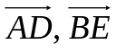 и 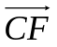 - медианы треугольника . Доказать равенство 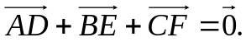

Задача 2. В пространстве R³ векторы , 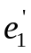, 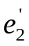, 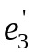 заданы своими координатами в некотором базисе 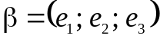. Доказать, что система 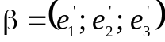 - базис в пространстве R³ и найти координаты вектора в этом базисе. Координаты векторов в базисе 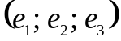:
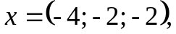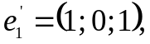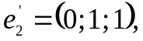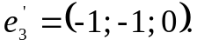

Задача 3. Применяя последовательный процесс ортогонализации к системе линейно независимых векторов в R³, построить ортонормированный базис.

Задача 4. Даны векторы 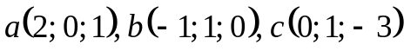. Вычислить направляющие косинусы вектора 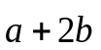.

Задача 5. Коллинеарны ли векторы 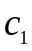 и 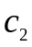, построенные по векторам
и 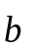?

Задача 6. Найти косинус угла между векторами 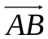 и 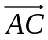

Задача 7. Даны векторы 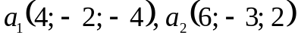. Вычислить:
a) 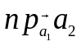;
б) 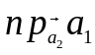;
в) направляющие косинусы вектора 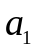;
г) 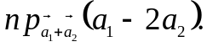

Задача 8. Вычислить внутренние углы треугольника с вершинами 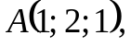 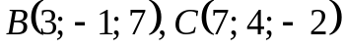 убедиться, что этот треугольник равнобедренный.

Задача 9. Вычислить площадь параллелограмма, построенного на векторах и .
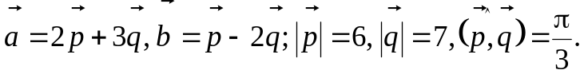

Задача 10. Компланарны ли векторы 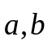 и ?
Задача 11. Вычислить объем тетраэдра с вершинами в точках 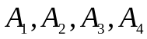 и его высоту, опущенную из вершины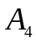 на грань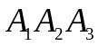.

Задача 12. Три ненулевых вектора 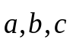 связаны отношениями 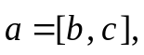 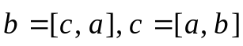. Найти длины этих векторов и длины между ними.

Задача 13. При каком значении векторы будут компланарны:
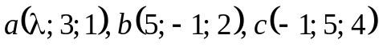?

Задача 14. 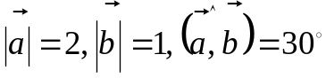. Вычислить 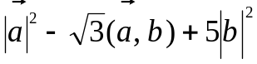.

Задача 15. Даны два взаимно перпендикулярных вектора и , выходящих из одной точки. Найти вектор , получающийся из вектора поворотом на 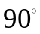 около вектора так, чтобы ориентация троки векторов совпала с ориентацией единичных векторов 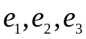 ортонормированного базиса.

Задача 16. Даны два вектора 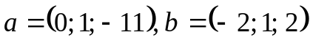. Найти проекцию вектора на ось вектора .

Задача 17. Из одной точки проведены векторы 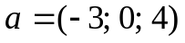 и 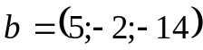. Найти координаты вектора, который, будучи отложен от той же точки, делит угол между векторами пополам, если длина этого вектора равна 

